|  |  |  |  |  |
| --- | --- | --- | --- | --- |
| **Tablo 1.** 1970-2018 yılları arasındaki aylık sıcaklık trendleri | | | | |
| **Aylar** | Mann-Kendall’s tau | Sen’s slope | %95 Güven aralığı | p değeri |
| Ocak | 0,177 | 0,028 | -0,007 – 0,060 | 0,077 |
| Şubat | 0,245 | 0,044 | 0,008 – 0,082 | 0,015* |
| Mart | 0,309 | 0,061 | 0,023 – 0,096 | 0,002* |
| Nisan | 0,188 | 0,039 | -0,002 – 0,075 | 0,061 |
| Mayıs | 0,392 | 0,056 | 0,030 – 0,082 | <0,0001* |
| Haziran | 0,486 | 0,057 | 0,037 – 0,076 | <0,0001* |
| Temmuz | 0,580 | 0,074 | 0,056 – 0,088 | <0,0001* |
| Ağustos | 0,603 | 0,082 | 0,063 – 0,102 | <0,0001* |
| Eylül | 0,465 | 0,053 | 0,035 – 0,073 | <0,0001* |
| Ekim | 0,168 | 0,028 | -0,005 – 0,060 | 0,093 |
| Kasım | 0,206 | 0,038 | 0,002 – 0,071 | 0,040* |
| Aralık | 0,108 | 0,018 | -0,015 – 0,054 | 0,287 |
| Yıllık | 0,535 | 0,046 | 0,032 – 0,059 | <0,0001* |
| * İstatistiksel olarak anlamlı trend gözlendi | | | | |

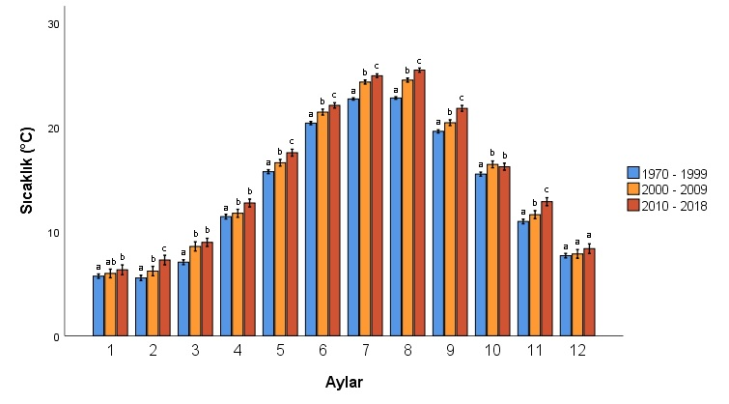

**Figür 1.** 1970-1999, 2000-2009 ve 2010-2018 yıllarındaki aylık sıcaklık ortalamalarının karşılaştırılması (abc: Aynı harfi içermeyen yıllar arasında anlamlı fark vardır)

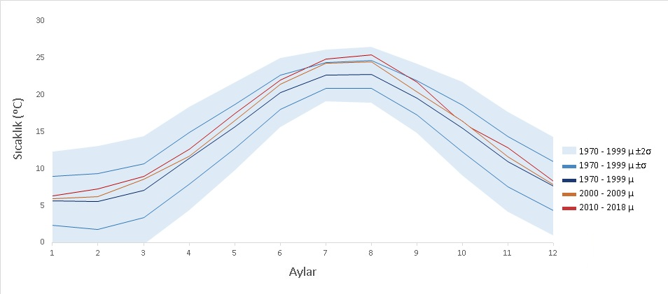

**Figür 2.** 1970-1999 aylık sıcaklık ortalama ve standart sapmaları ile 2000-2009 ve 2010-2018 aylık sıcaklık ortalamaları